10 lat Panasonic eneloop

Zellik, 28 stycznia 2016 r. – Firma Panasonic niedawno obchodziła jubileusz 10-lecia marki eneloop. Ten wyjątkowy, ekologiczny akumulator daje klientom możliwość wyboru nowego stylu życia. Obecnie jest on sprzedawany w ponad 80 krajach i ceniony przez klientów na całym świecie.

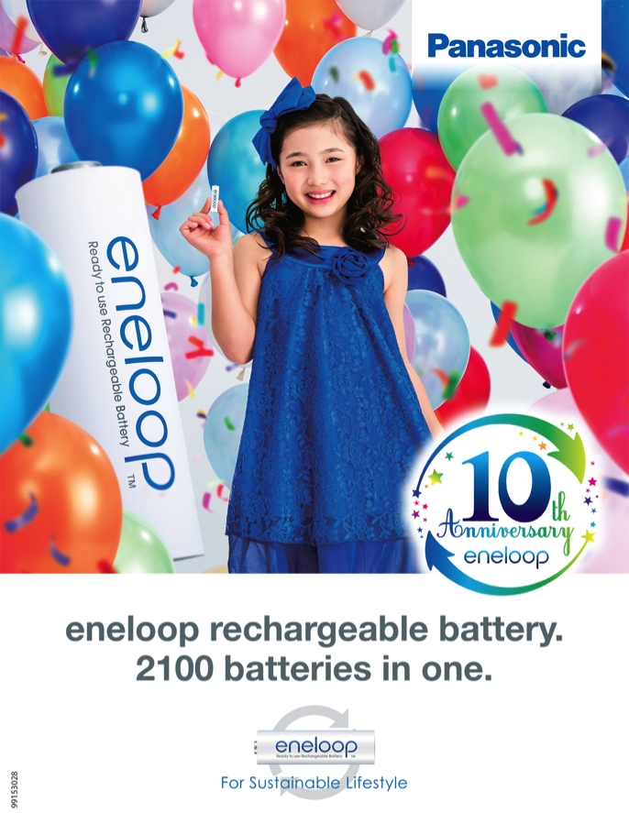

Akumulator eneloop, wprowadzony na rynek w listopadzie 2005 roku, zrewolucjonizował segment akumulatorów dla klientów indywidualnych, dzięki swoim niepowtarzalnym właściwościom:

- Akumulatory eneloop można ładować nawet 2100 razy
Jedną z najważniejszych cech akumulatora jest jego żywotność - duża liczba cykli ładowania/rozładowywania nie powoduje utraty pojemności. Akumulator eneloop można ładować nawet 2100 razy, co czyni go nie tylko bardziej ekonomicznym, ale też zmniejsza sterty zużytych baterii na świecie.

- Jest gotowy do użycia i posiada niski poziom samorozładowania
Akumulatory eneloop są dostarczane już naładowane za pomocą energii słonecznej, co czyni je użytecznymi natychmiast po zakupie, podobnie jak baterie galwaniczne. Mają one również niskie tempo samorozładowania. Podczas gdy inne, nie gotowe do użycia, akumulatory z czasem tracą na pojemności, zastrzeżona technologia eneloop firmy Panasonic sprawia, że te akumulatory zachowują 70% pojemności nawet po 10 latach przechowywania.

- Trwalsze niż baterie galwaniczne
W wielu zastosowaniach urządzenia są wyłączane lub wskazują słabe naładowanie baterii, kiedy napięcie jest niższe niż 1,1 V. Tradycyjna bateria galwaniczna stale traci napięcie i osiąga ten krytyczny poziom bardzo szybko. Akumulatory eneloop utrzymują napięcie na poziomie powyżej 1,1 V przez długi czas, a przestają działać dopiero wtedy, gdy są już niemal pozbawione energii.

- Wysoka wydajność nawet w niskich temperaturach
W przeciwieństwie do baterii galwanicznych, akumulatory eneloop utrzymują wysokie napięcie w niskich temperaturach, a niskie tempo samorozładowania zachowują nawet w temperaturze
-20ºC.

Łączenie plusów
eneloop to rewolucyjny akumulator, którego używa się tak łatwo jak baterii galwanicznej, a do ponownego użycia wystarczy naładowanie. Łączy on w sobie zalety obu typów ogniw, a jednocześnie pomaga w oszczędzaniu zasobów. To m.in. dlatego firma Panasonic w 2014 roku uplasowała się w pierwszej piątce rankingu Best Global Green Brands (najlepszych zielonych marek na świecie).

Gama produktów
Obok standardowych akumulatorów eneloop, firma Panasonic oferuje również warianty eneloop pro i lite:
- Akumulatory eneloop pro mają większą pojemność i dlatego są idealnym rozwiązaniem dla urządzeń wysoce energochłonnych, takich jak fotograficzne stroboskopowe lampy błyskowe, bezprzewodowe klawiatury, myszy, kontrolery do gier i urządzenia domowe.
- Akumulatory eneloop lite można ładować nawet 3000 razy, co sprawia, że idealnie nadają się do urządzeń o niskim lub średnim poborze mocy, takich jak telefony DECT czy piloty.

10-lecie
Aby uczcić jubileusz 10-lecia marki eneloop, firma Panasonic uruchomiła specjalną kampanię obejmującą działania w całej Europie, w tym odnowioną stronę internetową w 13 językach, konkurs rysunkowy oraz kilka spektakularnych wydarzeń. Poza tym, trwa właśnie międzynarodowy konkurs fotograficzny o tematyce zrównoważonego rozwoju i ochrony środowiska. Więcej informacji można znaleźć na stronie https://photochallenge.panasonic-eneloop.eu/pl.

O Panasonic Energy Europe NV
Panasonic Energy Europe NV jest największym producentem baterii w Europie. Firma należy do koncernu Panasonic Corporation, międzynarodowego lidera wśród producentów sprzętu elektronicznego i elektrycznego. Dzięki wieloletniemu doświadczeniu i know-how w dziedzinie elektroniki użytkowej firma Panasonic Energy Europe NV zyskała w Europie wyjątkową pozycję na rynku. Firma dostarcza „mobilną” energię do ponad 30 krajów w Europie. Obok europejskiej centrali w Brukseli firma Panasonic Energy Europe NV prowadzi zakłady produkcyjne w Belgii (Tessenderlo) i w Polsce (Gniezno), w których każdego roku jest produkowanych ponad miliard baterii. Szeroka gama produktów firmy Panasonic Energy Europe NV obejmuje m.in. baterie alkaliczne i cynkowo-węglowe, akumulatory, baterie litowe do aparatów fotograficznych, baterie srebrowe i cynkowo-powietrzne jak również baterie guzikowe.
Szczegółowe informacje na stronie: www.panasonic-batteries.com.

O firmie Panasonic
Panasonic Corporation jest światowym liderem zajmującym się rozwojem i produkcją artykułów elektronicznych do różnorodnego prywatnego, komercyjnego i przemysłowego użytku. Koncern posiadający swoją siedzibę w Osace (Japonia) na koniec roku obrachunkowego, przypadającego na 31 marca 2015 roku ogłosił, skonsolidowane przychody ze sprzedaży netto w wysokości około 57,28 miliardów euro. Akcje Panasonic Corporation notowane są na giełdach w Tokio, Osace, Nagoi i w Nowym Jorku (symbol NYSE: PC). Panasonic planuje z okazji jubileuszu 100-lecia istnienia firmy w 2018 roku zostać światowym liderem „zielonej” innowacji w przemyśle elektronicznym. Bliższe informacje na temat firmy i marki Panasonic na stronie: www.panasonic.net.

PRESS CONTACT

ARK Communication
Ann Velghe
Content & PR Manager
T +32 3 780 96 96
ann@ark.be
www.ark.be

ARK Communication
Ann-Sophie Cardoen
Content & PR Consultant
T +32 3 780 96 96
ann-sophie@ark.be
www.ark.be

Panasonic Energy Europe NV
Vicky Raman
Brand Marketing Manager
T +32 2 467 84 35
vicky.raman@eu.panasonic.com
www.panasonic-batteries.com
www.panasonic-eneloop.com

